**Мастер – класс: «Поделки из пластилина и семян».**

**Из опыта работы – Кирилиной Галины Васильевны**

**учителя начальных классов МКОУ Чашниковская СОШ.**

**Цель мастер-класса:**

-продемонстрировать приемы работы с пластилином и семенами растений во внеурочной деятельности в начальной школе.

**Задачи:**

-знакомство с особенностями работы с таким материалом как пластилин и семена растений;

-развитие глазомера, мелкой моторики пальцев рук;

-развитие творческих способностей, фантазии, эстетического восприятия мира, создание условий для творческой самореализации;

-развитие  пространственного мышления, понятия цвета, формы предметов;

-развитие усидчивости, внимательности, терпения, сосредоточенности, аккуратности;

-развитие регулятивной структуры деятельности включающей – постановку цели,

прогнозирование, планирование, контроль, коррекцию и оценку действий и результатов деятельности в соответствии с поставленной целью;

- формирование информационной грамотности, умения работать с различными источниками информации, отбирать, анализировать и использовать информацию для решения практических задач.

**Материалы и оборудование для учеников:**

-цветной пластилин;

-семена растений, крупа;

-пластиковые коробочки и баночки с крышечками;

-одноразовые тарелки, пластиковые стаканчики ;

-картон;

-набор стеков, зубочистки;

-доска для лепки;

-тряпочка для вытирания рук и стеков;

-клеенка для рабочего стола.

Замечательный русский хирург Николай Иванович Пирогов - человек, казалось бы, далёкий от педагогических проблем, обратил внимание на весьма любопытную деталь: ведущим в действиях руки являются маленькие косточки запястья и пястья . Выяснилось, что развитие мелкой моторики пальцев рук оказывает влияние на развитие речи, помогает решить проблему дисграфии .Первоклассники часто испытывают серьезные трудности с овладением навыками письма. Техника письма требует слаженной работы мелких мышц кисти и всей руки, а также хорошо развитого зрительного восприятия и произвольного внимания. Поэтому важно развивать механизмы, необходимые для овладения письмом, создать условия для накопления ребенком двигательного опыта, развития навыков ручной умелости. Одно из эффективных способов развития моторики - это разминание пальцами пластилина и глины, т.е. – лепка и работа с мелкими предметами (семенами, крупами, пуговицами, бисером и т.д.).

Во внеурочной деятельности младших классов могут быть использованы следующие виды работы:

Я весь мир слепить готов -  
Дом, машину, двух котов.

Я сегодня властелин-

У меня есть…. (пластилин).

**Пластилин –**это материал, использующийся для лепки различных изделий,

изготовляется из очищенного и размельченного порошка глины, с добавлением воска,

животного жира и других веществ, которые препятствуют высыханию, окрашивается

пластилин в различные цвета.

1. ***«Мастерская букв».***

***Игры и упражнения для запоминания зрительного образа букв.***

Для занятия потребуется шаблоны букв, пластилин, для украшения подойдут крупа, семечки, макароны и т.д.   
После анализа буквы (какой звук обозначает, из каких элементов состоит, как расположены эти элементы в пространстве) можно букву выложить на столе семенами, вылепить из пластилина.

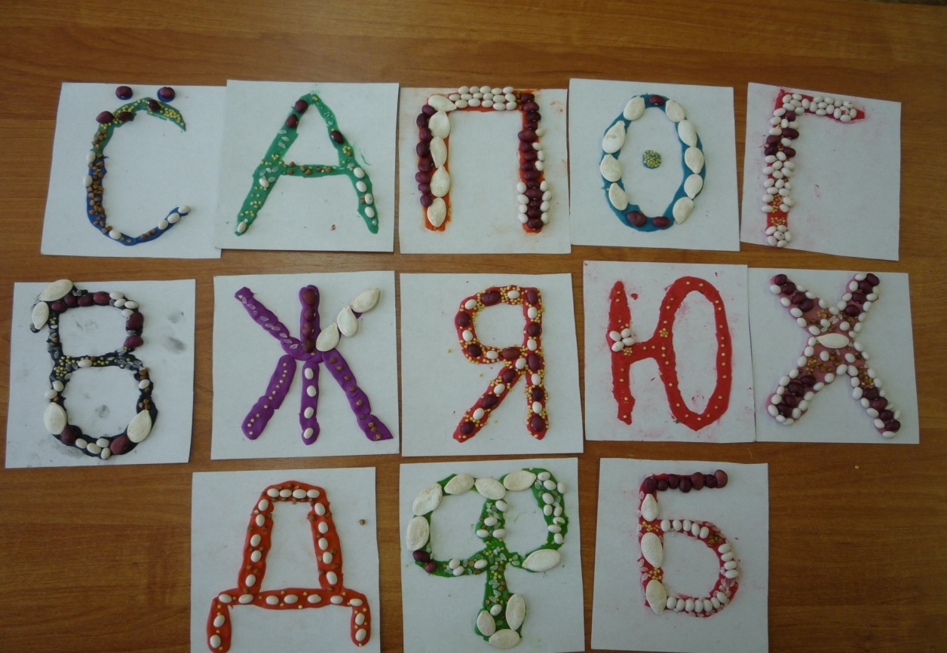

На следующем этапе дети вырезают из картона обведённую по трафарету букву. Ребенок берет маленький кусочек пластилина и ровным слоем покрывает букву. Когда вся буква в пластилине, можно начать ее украшать, вдавливая в пластилин семена.   
Можно делать гласные одного цвета, а согласные — другого. Это повысит "уникальность" и запоминаемость буквы. Проводя пальчиками по символу, ощупывая её, ребенок использует не только *зрительную*, но и *тактильную память* (память кончиков пальцев*)*.

Позже можно проводить игру ***"Отгадай букву с закрытыми глазами"***. Получится замечательное наглядное пособие, которое будет особенно дорого и интересно ребятам,

потому что оно создано их руками.

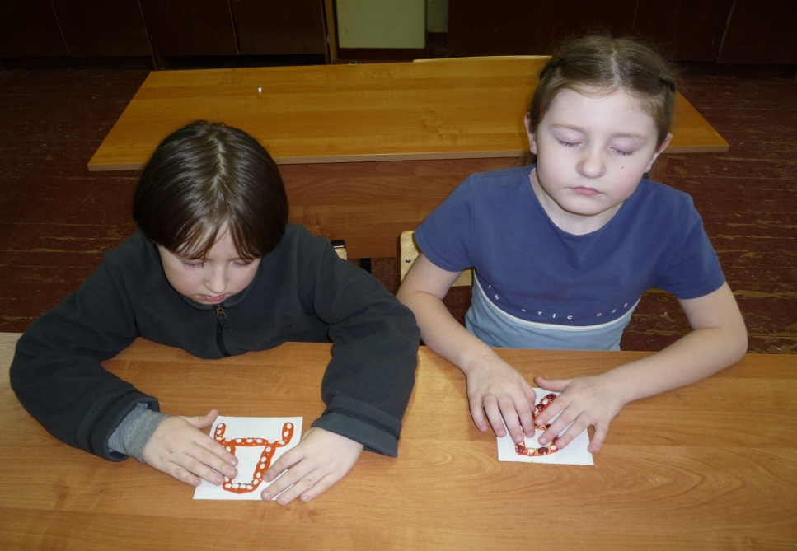

1. ***«Ёжик»- поделки из пластилина и семян.***

- Что ты, Еж, такой колючий?

- Это я на всякий случай.

**Знаешь**, кто мои соседи?

Лисы, волки, да медведи.

При изучении темы "Дикие животные" дети лепят ёжиков с использованием пластилина и семян подсолнечника.

-Плачет ёжик в три ручья:

- Ах, зачем колючий я!

Гадкие колючки!

Из-за них никто меня

Не берет на ручки.

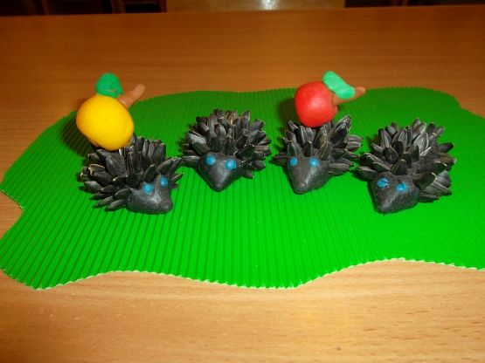

1. ***Мозаика из семян своими руками.***

***Мозаика***— это древний вид декоративно-прикладного искусства. Ещё в древности люди начали выкладывать узоры из маленьких кусочков камней, керамики, создавая узоры. Сначала мозаикой выкладывали пол, чтоб сделать его более ровным, позже стали ей украшать стены храмов, мебель, посуду и т.д. Сейчас этот вид искусства так же популярен. Для современной мозаики используют различные материалы: камни, стекло, смальта, керамика, кафельная плитка, кусочки зеркала, ракушки, бусины и др. Декоративные возможности художественной мозаики безграничны и позволяют передавать любой рисунок, на любой форме поверхности, сочетая различные цвета и материалы.

[**Мозаика**](http://miryarche.ru/podelki/iz-prirodnogo-materiala/mozaika-iz-plastilina-i-semyan.html)— отличная и интересная тема, для детского творчества. Для создания мозаики нам понадобятся зерна, семена овощей, ягод и фруктов.

Вырежьте прямоугольную заготовку из картона. Можно также использовать одноразовые тарелки, крышечки. Наложите на заготовку пластилиновые жгутики и размажьте пластилин по картону. Получится ровный цветной фон. На этот фон тоненькой линией стекой нанесите узор и в соответствии с формой, размером и видом прикрепите семена.

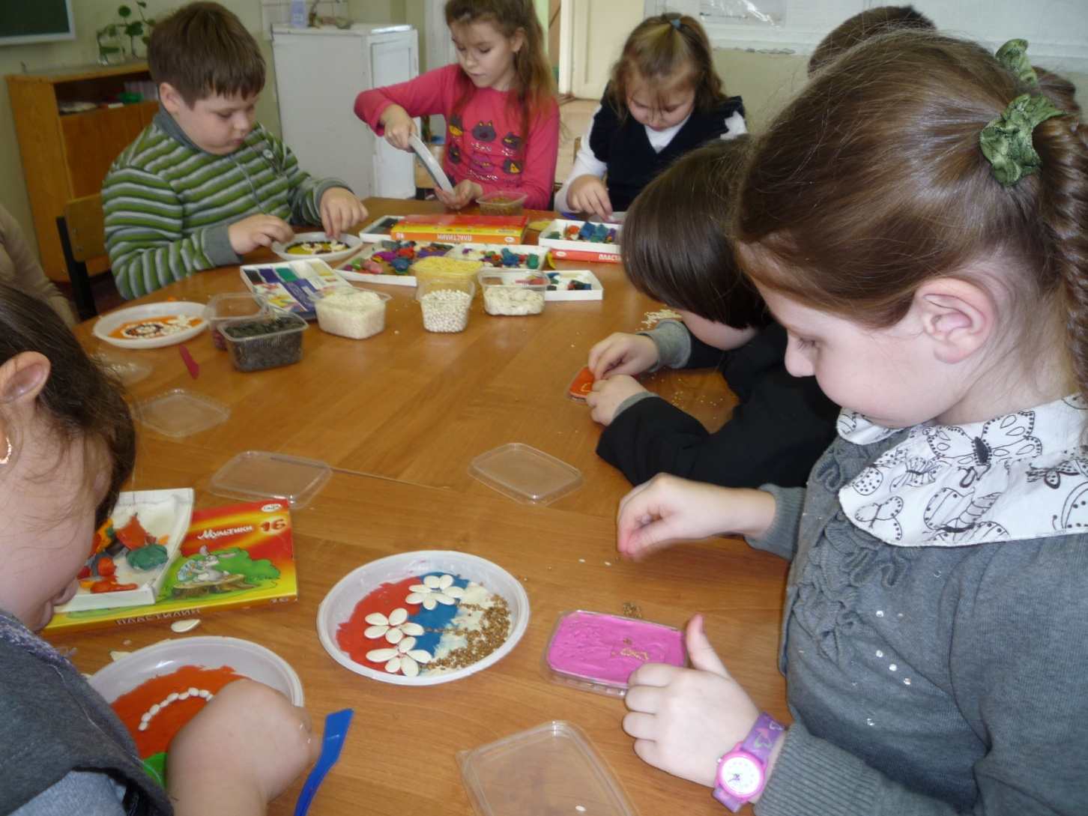

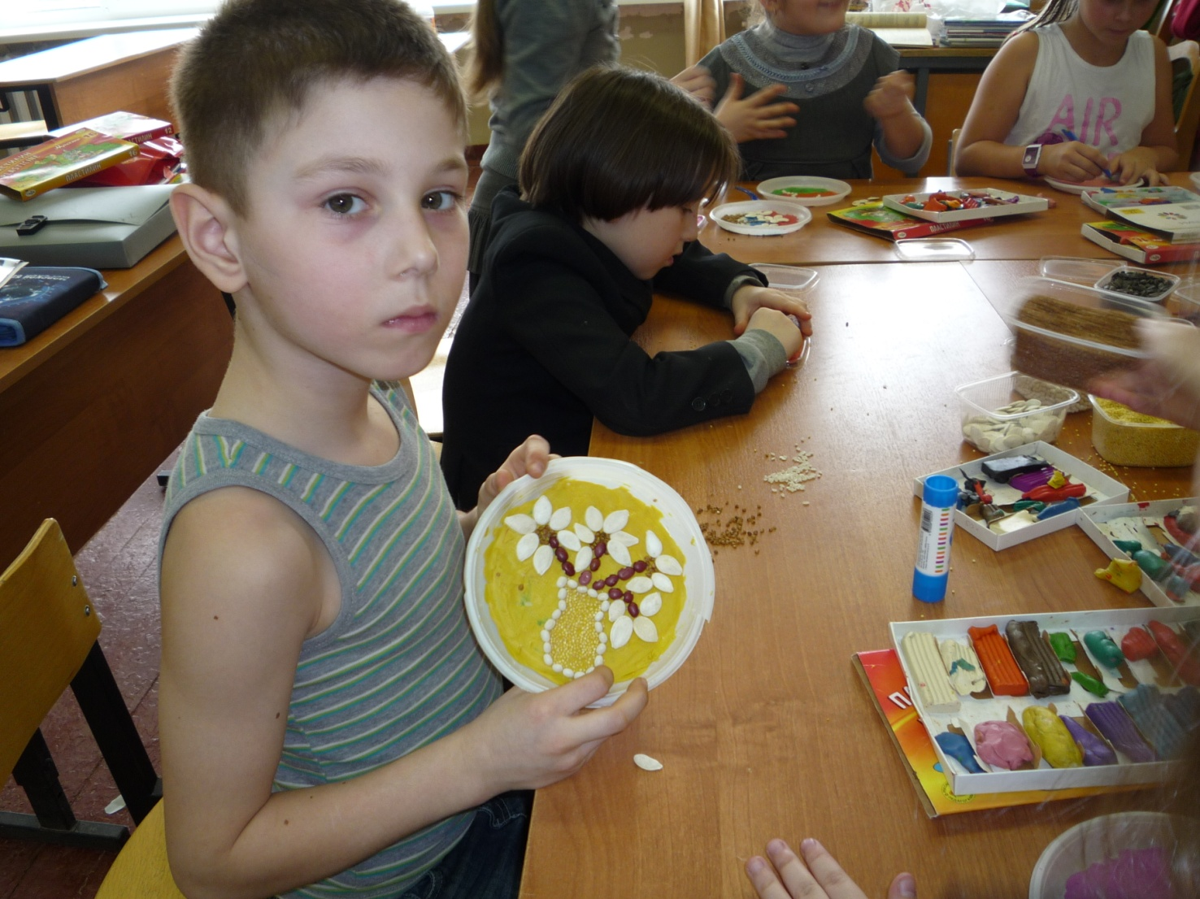

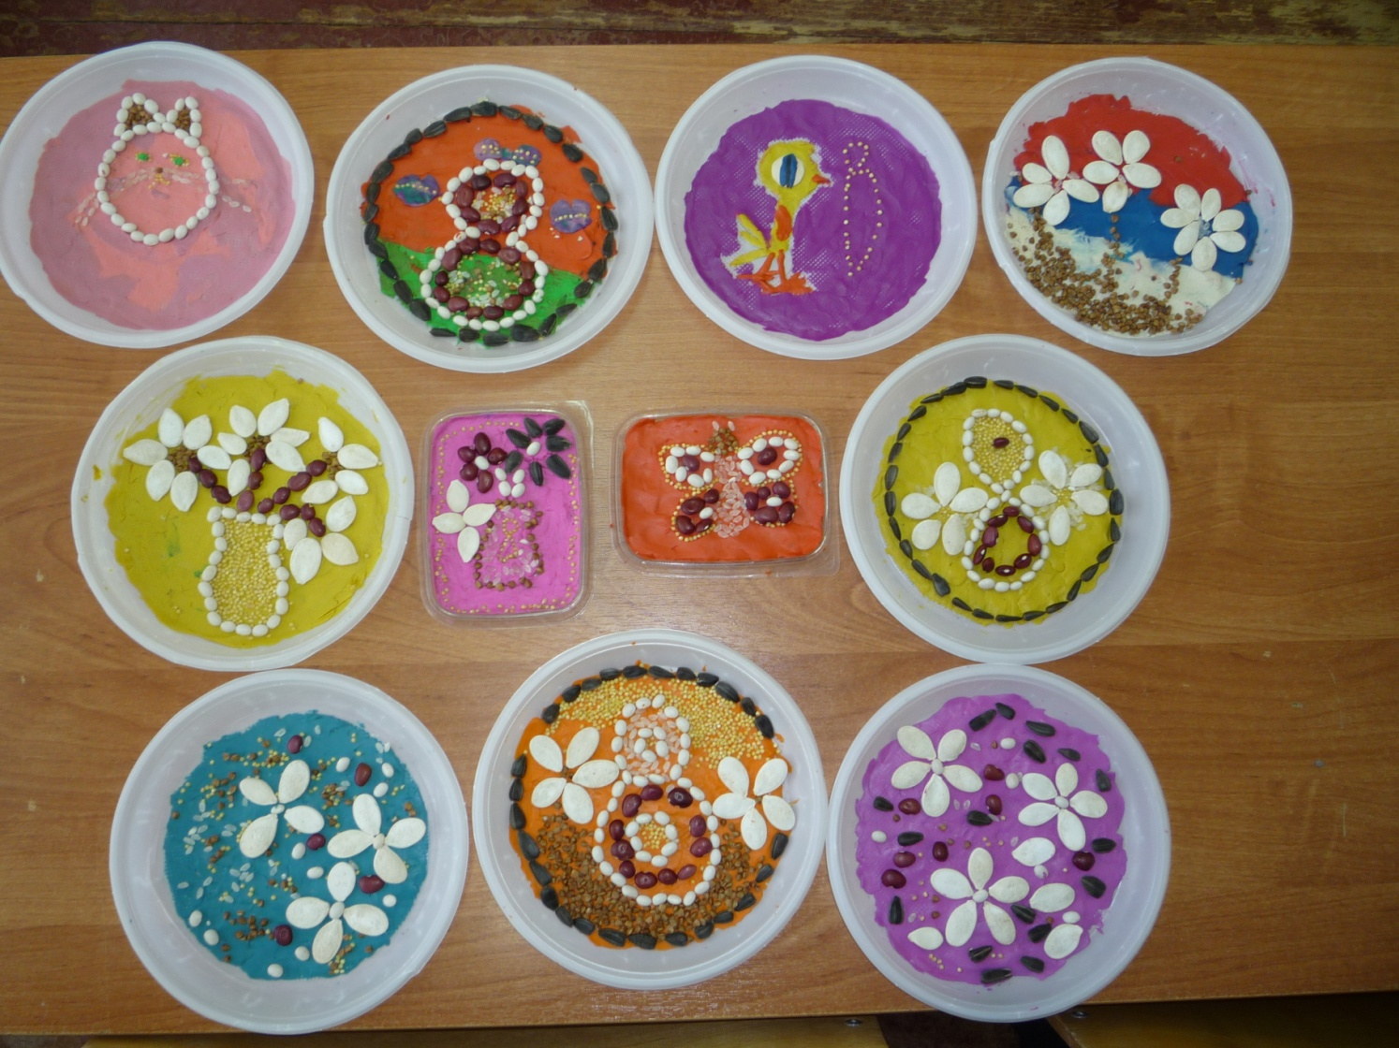

# *Ваза.*

 Вазу будем делать из стеклянной баночки или пластикового стаканчика, пластилина и разных семян.

Нанесите на баночку жгутики из пластилина и гладко обмажьте ее. Далее нарисуйте на пластилиновой поверхности узор и выложите его семенами.

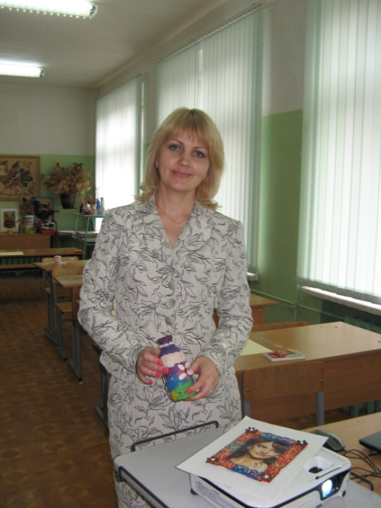

1. ***Изразцы****.*

**Изразцы (кафель**) – это керамические плитки для облицовки печей, каминов, стен. Изразцы изготовляют из пластичных гончарных глин (глины определённого сорта) вручную или в деревянных формах с последующим обжигом в печах при температуре до 1150° С. После обжига их расписывали. И готовыми плиточками украшали печь, камины.

Русские мастера изображали на изразцовых плитках - сказочных птиц, и сказочных животных, райские деревья, и причудливые цветы, и целые мозаичные картины.

Изображение изразца можно разделить на части, каждый из ребят выполняет свою работу, предварительно договорившись о выборе цвета пластилина и материала для украшения.

Приступая к лепке, пластилин необходимо размять, размазать на картонную основу размером 10*10, разложить все элементы, создавая  узор и придавить каждый элемент к картону.

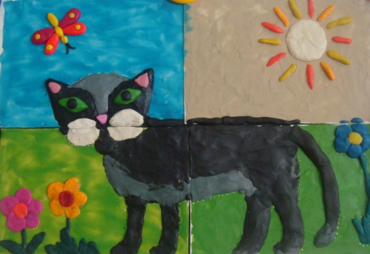

В конце занятия дети размещают свои работы на «печь» нарисованную на доске.

1. ***Рисунок на пластилине****.*

**Глиняная табличка** — древнейший письменный инструмент, просуществовавший почти без изменений тысячелетия. Глиняные таблички появились там, где возникла первая письменность — в Египте и Месопотамии. Они представляли собой деревянные дощечки со слоем сырой глины на лицевой поверхности.

На глиняной табличке писали тростниковыми или костяными палочками. Затем табличку подсушивали. Благодаря тому, что слой глины был достаточно тонким, табличка при высыхании не растрескивалась и сохранялась в целости довольно долго. Надпись стирали, смачивая табличку водой и выравнивая глиняную поверхность. Если же письмена надо было сохранить надолго, табличку обжигали в печи. Надписи на обожженных табличках не разрушались со временем. Поэтому в наши дни археологи часто находят черепки с древними письменами, расшифровав которые, можно узнать, как жили древнейшие народы.

На картон наносится пластилин. Выполняется штриховка разной длины нажатием стеки или ножичка. Процарапывание линии острой палочкой или пустым стержнем от ручки.

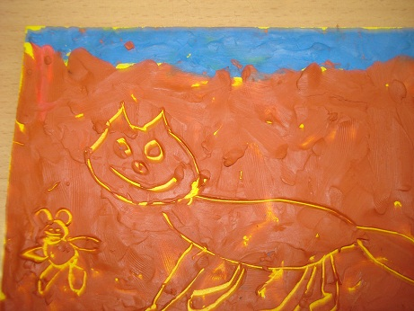

## *7. Хризантемы из семян ясеня.*

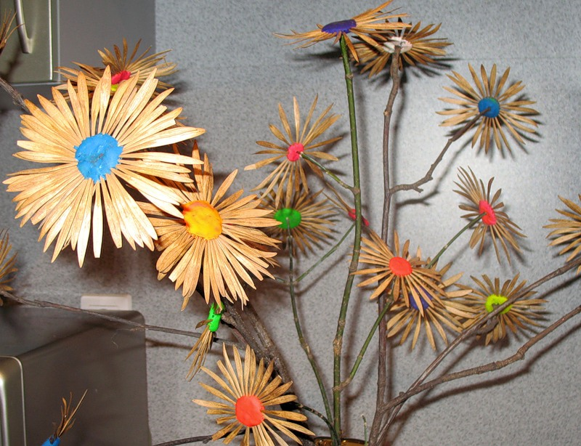

***8. Расписные яйца на пасху****.*

***Пластилиновое яйцо.***

Основная тема декора на Пасху, так или иначе, связана с крашеными яйцами. Создаем своими руками к Пасхе поделку – пластилиновое яйцо. Для нее потребуется картон, пластилин, ножницы, семена, бисер, бусины и пайетки, зубочистка.

1. Рисуем на картоне контур яйца и вырезаем его.
2. Покрываем картонное яйцо пластилином любого цвета. Слой должен быть нанесен равномерно и не должен быть слишком тонким.
3. Приступаем к украшению поделки, используя для этого семена, крупу, бусинки, пайетки, стразы, чуть вдавливая эти элементы в пластилин. Для очень мелких бусинок (бисера) можно использовать зубочистку – ей будет удобнее фиксировать бисер в пластилине. К такой поделке можно приклеить петельку (магнит), чтобы ее можно было повесить на стену (холодильник).

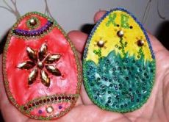

***9. Рамка для фотографий.***

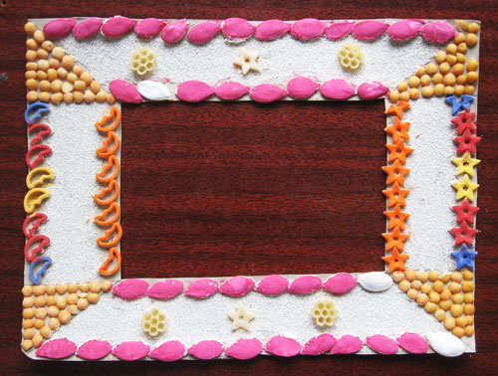

***Заключение.***

В процессе работы с пластилином и семенами растений ребята с удовольствием на время становятся художниками-умельцами, а класс превращается в мастерскую. Этот пластичный материал предоставляет прекрасную возможность для развития творчества и фантазии, тонкой моторики пальцев рук, а также усвоения практических навыков при изготовлении поделок. Работа с пластилином – занятие не только интересное, но и чрезвычайно полезное для детей младшего школьного возраста.

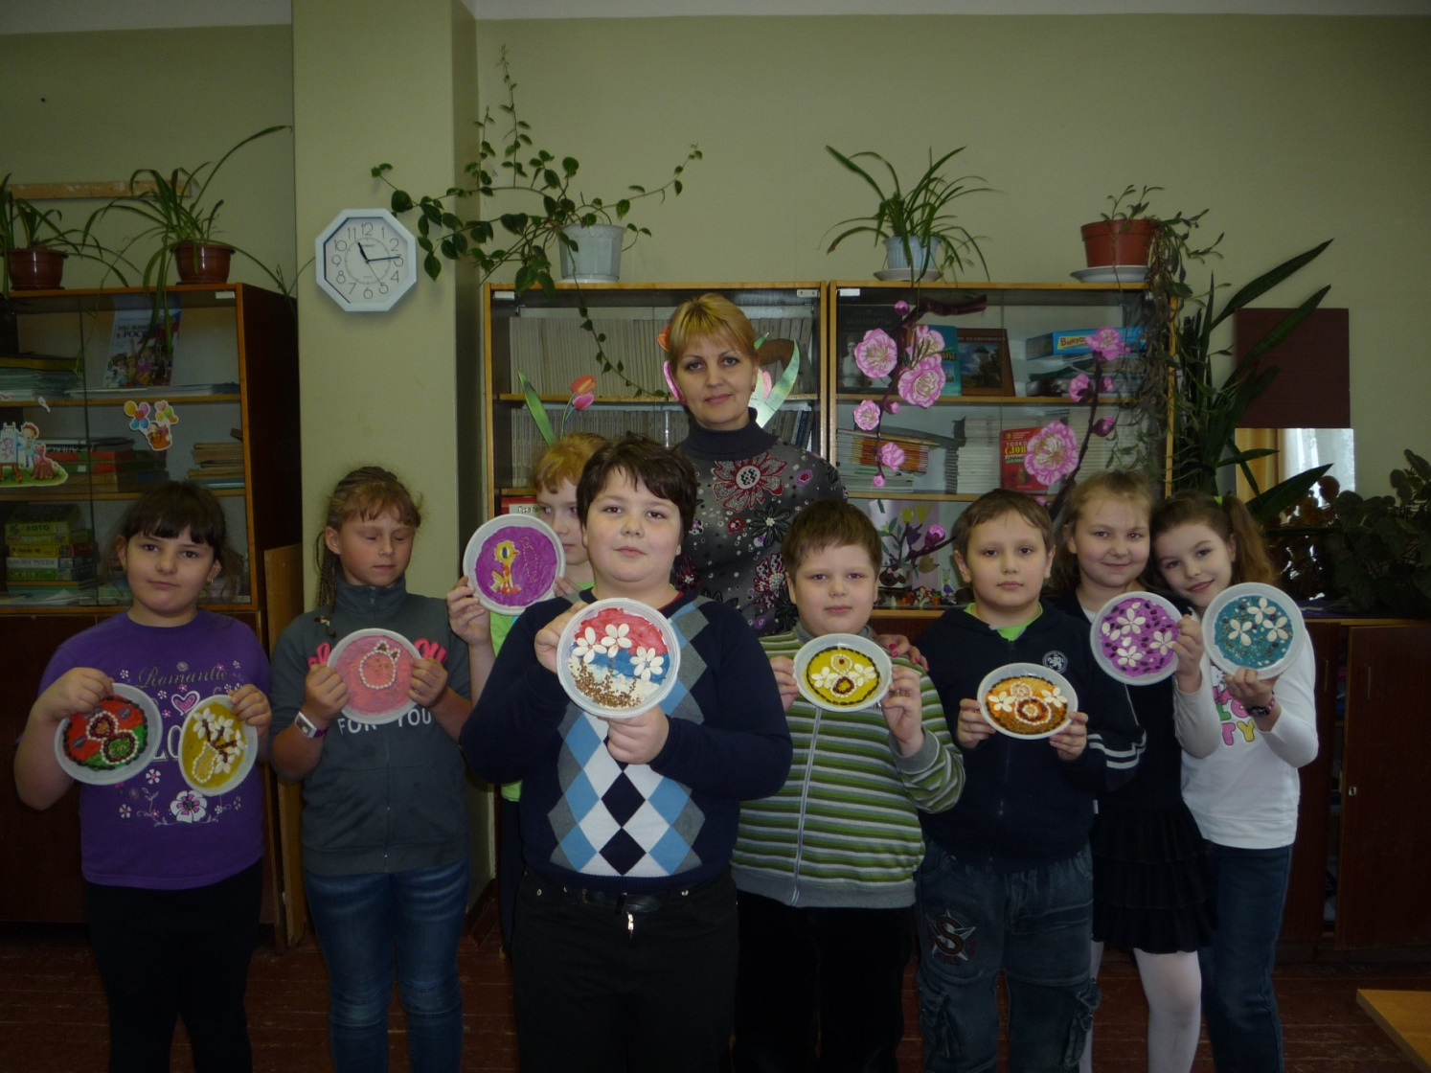

***Использованные материалы:***

1.http://nsportal.ru/nachalnaya-shkola/tekhnologiya/izgotovlenie-panno 2.http://www.proshkolu.ru/user/pavlova1970/file/2035766/-iz-plastilinovyh-izrazcov

3. <http://womanadvice.ru/podelki-k-pashe-svoimi-rukami#ixzz2uv85aQd6>

4. <http://ru.wikipedia.org/wiki/>

09.03.2014г.